**Chapitre 1 – Contexte général**

**I.Les nanotechnologies**

**I.1.a. Les nanotechnologies**

**I. 1. a. (i) Définitions des termes relatifs aux nanotechnologies**

Avant toute chose, il convient de donner les définitions des termes qui seront utilisés dans cette partie. Nous avons choisi d’utiliser les définitions fournies par la norme ISO/TS 800041:2015 (Fr) concernant les nanotechnologies :

* **L’échelle nanométrique** est « *l’échelle de grandeur s’étendant approximativement de 1 nm à 100 nm* ».
* **Les nanotechnologies**  regroupent les « *applications de connaissances scientifiques à des fins de manipulation et de contrôle de la matière principalement à l'échelle nanométrique afin d'utiliser les propriétés et phénomènes dépendant de la taille et de la structure, différents de ceux associés aux atomes ou molécules individuels, ou aux extrapolations par rapport à des dimensions plus grandes du même matériau* »
* **Les nanosciences** sont « *l’étude, la découverte et la compréhension de la matière à des échelles où se manifestent des propriétés et des phénomènes dépendant de la taille et de la structure, principalement à l'échelle nanométrique, différents de ceux associés aux atomes ou molécules individuels, ou aux extrapolations par rapport à des dimensions plus grandes du même matériau* ».
* **Les nanomatériaux** sont des « *matériaux ayant une dimension externe à l'échelle nanométrique ou ayant une structure interne ou une structure de surface à l'échelle nanométrique* **»**
* **Les nano-objets** sont une « *portion discrète de matériau dont une, deux ou les trois dimensions externes sont à l'échelle nanométrique* »
* **Les matériaux nanostructurés** sont des « *matériaux ayant une nanostructure interne ou une nanostructure de surface* » ; la nanostructure étant définie comme « *la composition de parties constitutives liées entre elles, dans laquelle une ou plusieurs de ces parties est une région à l'échelle nanométrique* »

D’après les définitions précédentes, il est à noter que les nanomatériaux englobent les nanoobjets et les matériaux nanostructurés. Les nanotechnologies ayant recours aux connaissances scientifiques sont quant à elles fortement liées aux nanosciences.

**I. 1. a. (ii) L’origine des nanotechnologies**

Avant même qu’elles n’aient été définies, les nanotechnologies ont été utilisées par l’Homme de manière empirique. Ainsi au Moyen-Âge, les maîtres verriers incorporaient déjà des métaux (cuivre, argent ou or) à la pâte de verre pour colorer les vitraux de différentes couleurs. On sait aujourd’hui que ces couleurs proviennent des nanoparticules métalliques en suspension dans les vitraux [1].

La nature regorge également de matière nano-structurée qui confèrent des propriétés uniques au monde animal ou végétal. On peut donner le célèbre exemple du gecko dont les *setae*, ces sortes de poils à l’extrémité de ses pattes, possèdent une adhésion exceptionnelle. La nanostructure des *setae* augmente énormément la surface de contact du gecko avec son environnement (Figure 1), lui permettant d’amplifier les forces d’adhésion faible de type Wan der Waals et d’adhérer à de nombreux types de parois [2].

Dans le monde végétal, la fleur de lotus est souvent citée pour ses propriétés importantes d’hydrophobie. On parle même d’effet Lotus pour qualifier cette super-hydrophobie [3]. C’est la nanostructure de la fleur de lotus qui engendre une surface de contact extrêmement grande et produit cette propriété remarquable de super-hydrophobie qui fait perler les gouttes sur la feuille, Figure 2.

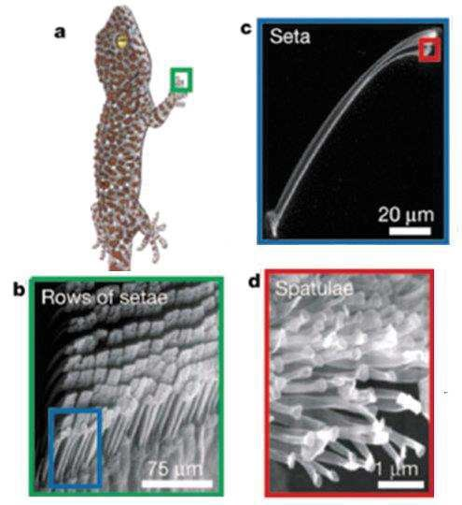

*Figure 1 :* *Schéma adapté de la référence [2]*

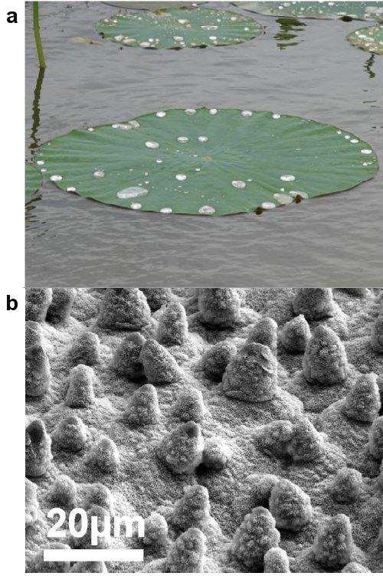

*Figure 2 : Schéma adapté de la référence* [3]

Outre ces exemples empiriques ou naturels, il est possible de dater l’origine des nanotechnologies à 1959, lorsque Richard Feynman attira l’attention sur l’extraordinaire potentiel des nanotechnologies pendant son discours devant l’*American Physical Society* [4]. Sans expressément parler de nanotechnologies, il posa les bases de ce que pourrait devenir l’infiniment petit et de certaines des extraordinaires possibilités que ce nouveau paradigme engendrerait. Il attira notamment l’attention sur la possibilité de stocker dans un cube d’environ 1 dixième de millimètre de côté toute l’information que l’humanité avait inscrit dans des livres jusqu’alors. Il insista également sur l’importance capitale d’améliorer la résolution du microscope électronique d’un facteur 100 pour pouvoir descendre en résolution sous l’Angström et « voir » les atomes.

Le terme de nanotechnologie fut ensuite créé par l’universitaire Japonais Norio Tanugachi en 1974 [5], mais c’est en 1986 qu’il fut rendu célèbre par Eric Drexler dans un ouvrage de référence [6]. Il présente dans cet ouvrage les moyens, les applications ainsi que les espoirs et les risques qu’engendreront les nanotechnologies selon lui.

**I. 1. a. (iii)** **Les approches ascendante et descendante**

La fabrication de nano-objets peut se faire selon deux approches dites descendante (“*top-down*”) et ascendante (“*bottom-up*”) [7]. Comme leur nom l’indique, il s’agit pour l’approche descendante de partir d’objets à l’échelle macroscopique et de progressivement diminuer leur taille pour atteindre une dimension nanométrique, à l’image d’un bloc de pierre taillé progressivement pour en extraire une sculpture [7]. A l’inverse, il s’agit pour l’approche ascendante d’assembler directement les atomes ou les molécules pour former les nano-objets, cette fois on peut prendre l’exemple d’une maison construite progressivement, brique par brique [7]. L’approche descendante est typiquement utilisée en microélectronique à l’aide de la lithographie. L’approche ascendante peut-être réalisée à l’aide d’un microscope à balayage à effet tunnel pour déplacer des atomes un à un, comme ce fut le cas dès 1990 [8]. Plus généralement, l’approche ascendante est celle existante dans la nature [7], où elle est réalisée à l’aide d’auto-assemblages. Elle permet de réaliser des monocouches [9], des nanoparticules [10], des micelles [11], ou encore des structures poreuses régulières avec des pores de quelques nanomètres [12]. Les deux techniques possèdent des avantages et inconvénients récapitulés dans le Tableau 1, traduit à partir de la référence [7].

|  |  |  |
| --- | --- | --- |
| **Approche descendante Approche ascendante** | | |
| **Avantages** | Techniques déjà bien comprises avec un niveau de maturité avancé    Permet le contrôle et la création de motifs de surface avec une grande précision à l’aide de la lithographie  Les procédures sont reproductibles | L’auto-assemblage permet la production simple, rapide et à faible coûts de matériaux nanostructurés.  Il offre une limite ultime de miniaturisation    Opportunités ouvertes pour la fabrication d’un éventail plus large de matériaux nanostructurés par synthèse chimique |
| **Inconvénients** | De plus en plus sensibles aux défauts à mesures que la taille diminue    Plus coûteux que les techniques d’autoassemblage | A l’heure actuelle, l’utilisation de l’autoassemblage se limite à des matériaux  nanostructurés simples, sans possibilité de créer des dispositifs intégrés. |

*Tableau 1 : Avantages et inconvénients des approches ascendantes et descendantes, traduit à partir de la référence* [7]*.*

**I. 1. a. (iv)** **Des propriétés exceptionnelles**

La matière à l’échelle du nanomètre possède des propriétés uniques et remarquables. Beaucoup de ces propriétés exceptionnelles proviennent de l’effet d’échelle, c’est-à-dire des conséquences physiques du changement de la longueur caractéristique I d’un corps. \ Puisque la surface d’un corps est proportionnelle à IZ alors que son volume est proportionnel à I , le rapport surface sur volume est inversement proportionnel à la longueur I. Ainsi, dans un centimètre cube de matière, seule 0,00001% des atomes sont à la surface, alors que dans un nanomètre cube 80% des atomes se situent en surface [5]. C’est cette prépondérance des propriétés de surface qui engendre beaucoup de propriétés extraordinaires de la matière à cette échelle.

L’effet d’échelle permet énormément de choses simplement en augmentant la surface développée pour un même volume de matière. Mais l’échelle du nanomètre est également l’échelle pour laquelle la physique newtonienne dont nous avons l’habitude laisse place à la physique quantique et à toutes ses propriétés très particulières. Les phénomènes de confinement, l’effet tunnel ou le principe de superposition sont autant de propriétés qui peuvent être exploitées par les nanotechnologies.

**I.1. b.** **Quelques exemples de nanomatériaux**

Avec la définition de la norme ISO/TS 80004-1:2015 (Fr) donnée précédemment, les nanomatériaux regroupent les nano-objets et les matériaux nanostructurés. Les nano-objets qui ont au moins une dimension externe à l’échelle nanométrique peuvent être classés par dimensionnalité [13] en fonction du nombre de dimensions externes qui ont une taille plus grande que l’échelle nanométrique. On parlera ainsi de matériaux 0D, 1D et 2D lorsqu’ils ont respectivement 0, 1 ou 2 dimension(s) externe(s) supérieure(s) à 100 nm environ.

**I. 1. b. (i)** **Les nano-objets 0D**

Les **nanoparticules** **d’or** [14] sont des nano-objets 0D qui présentent beaucoup de propriétés intéressantes très dépendantes de leur forme et de leur taille. Il est ainsi possible en jouant sur la taille et la forme des nanoparticules d’or, de changer leur fréquence plasmon de surface par des effets de confinement quantique et ainsi de changer leur spectre d’absorption. L’optimisation de l’absorption de certaines fréquences électromagnétiques permet de s’adapter à la fréquence d’un laser pour que celui-ci chauffe spécifiquement les nanoparticules d’or. Ceci pourrait être utilisé en médecine pour des applications curatives mieux ciblées de certains cancers [15].

Les **fullerènes sphériques** représentent un autre type de nano-objets 0D. Les fullerènes sont des molécules composées de carbone avec une structure creuse ; elles peuvent être sphériques (0D), ellipsoïdales (0D), en tube (1D), ou avoir d’autres formes, cf. Figure 4. Le fullerène sphérique C60, composé de 60 atomes de carbone, a été synthétisé en 1985 [16]. Il est connu pour avoir la forme d’un ballon de football. Le fullerène C60 fait l’objet de nombreuses recherches pour d’éventuelles applications en médecine [17] ou dans le domaine du photovoltaïque [18].

Enfin, les **boîtes quantiques** représentent un autre type de nano-objets 0D. Ce sont des semiconducteurs avec une dimension de quelques nanomètres dans les 3 directions de l’espace. Le confinement des porteurs de charges, électrons ou trous, à l’intérieur d’une boite quantique lui procure des propriétés uniques.

**I. 1. b. (ii****) Les nano-objets 1D**

Les **nanotubes** sont un type de nano-objets 1D. Les nanotubes de carbone, par exemple, sont un type de fullerène cylindrique avec des extrémités ouvertes ou fermées. Ils sont formés à partir d’un simple feuillet ou de multiples feuillets de graphène, Figure 4. On parle alors respectivement de nanotube de carbone à parois simple ou multiple. Les diamètres des nanotubes de carbone à parois simple se situent typiquement entre 0,8 et 2 nm alors que ceux à parois multiples se situent typiquement entre 5 et 20 nm [19]. Les nanotubes de carbone peuvent avoir des longueurs très variées, inférieures à la centaine de nanomètres jusqu’à plusieurs microns [19]. La fabrication d’un nanotube de carbone à parois simple de 18,5 cm de long [20], donnant un ratio d’aspect gigantesque d’environ 107, a même été réalisé en 2009. Les nanotubes de carbones possèdent déjà de nombreuses applications industrielles représentant une production annuelle de plusieurs milliers de tonnes en 2013 [19]. Ce sont les propriétés mécaniques, ainsi que les propriétés de conductivités thermique et électrique notamment qui rendent les nanotubes de carbone si intéressants.

Les **nanofils** sont un autre type de nano-objets 1D. Ce sont des nanomatériaux qui ont beaucoup été étudiés pour leurs propriétés électroniques, thermiques, électrochimiques et mécaniques. Leur fabrication par différentes méthodes ascendantes a permis leur développement dans de très nombreux domaines [21] tels que l’électronique, les capteurs, la photonique, le photovoltaïque, l’énergie, les applications biologiques, etc.

**I. 1. b. (iii)** **Les nano-objets 2D**

Le **graphène** est un matériau bidimensionnel cristallin constitué d’atomes de carbone avec une forme caractéristique en nid d’abeille. Le graphène a été isolé pour la première fois en 2004 [22], ce qui a valu le prix Nobel de physique en 2010 à Andre Geim et Konstantin Novoselov. C’est un nano-objet 2D qui permet de créer des fullerènes sphériques ou des nanotubes de carbone (Figure 4). Son excellente absorption du spectre électro-magnétique en fait un candidat de choix pour le blindage électromagnétique [23].

**I. 1. b. (iv)** **Les matériaux nanostructurés**

Parmi les matériaux nanostructurés, on peut donner l’exemple des matériaux nano-poreux. Ce sont des matériaux poreux dont au moins une dimension est à l’échelle nanométrique. Les matériaux nano-poreux peuvent être microporeux (diamètre des pores ≤ 2 nm), mésoporeux (diamètre compris entre 2 et 50 nm) ou macroporeux (diamètre supérieur à 50 nm) (ISO 15901-3:2007).

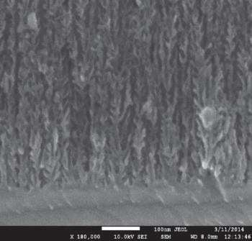Un exemple de matériaux nano-poreux est le silicium poreux [25] qui fut découvert dès 1956 [26]. Beaucoup d’applications peuvent être faites du silicium poreux grâce à son extraordinaire diversité morphologique et géométrique [27] lui procurant des propriétés diverses. Ces propriétés sont entreautres [27], une luminescence à température ambiante, une isolation thermique bien plus grande que celle du silicium massif (jusqu’à un facteur 105), une résistivité très élevée due à une déplétion de porteurs de charges (facteur d’environ 106 par rapport au silicium massif) et une surface spécifique très élevée (jusqu’à 1000 m²/cm3).

|  |  |
| --- | --- |
| *Figure 2 : Image MEB de silicium poreux, Guido Mula, Université de Cagliari* |  |

**2) Méthodes de nano-caractérisation 3D**

**I. 2. a. À chaque échelle sa méthode**

Plusieurs techniques de nano-caractérisation 3D existent, chacune possédant des particularités, avantages et inconvénients. Nous allons présenter succinctement quatre techniques de nanocaractérisation 3D qui peuvent être classées par ordre croissant de résolution comme suit : (i) la sonde atomique tomographique, (ii) la tomographie électronique, (iii) le FIB-SEM 3D et (iv) la tomographie rayons-X. Les résolutions ainsi que les volumes d’analyse de ces quatre techniques sont détaillés dans le tableau suivant :

|  |  |  |
| --- | --- | --- |
| ***Technique*** | ***Résolution*** | ***Volume analysé*** |
| Sonde atomique tomographique | Atomique | 100 x 100 x 2000 (nm3) |
| Tomographie électronique | ≈ 1 nm | 300 x 300 x 2000 (nm3) |
| FIB/SEM 3D | ≈ 10 nm | 10 x 10 x 10 (µm3) |
| Tomographie rayons-X | ≈ 20 nm | 50 x 50 x 50 (μm3) |

Parmi ces quatre techniques de nano-caractérisation 3D, la tomographie électronique et la tomographie rayons-X sont assez proches. En effet, elles utilisent toutes les deux des projections 2D réalisées tout autour de l’objet pour ensuite reconstruire numériquement le volume 3D de l’échantillon. Les projections d’un objet sont formalisées mathématiquement au moyen de la transformée de Radon. Ce sont des intégrales linéaires dans différentes directions de l’espace. La transformée de Radon, ainsi que les algorithmes d’inversion qui permettent de passer d’un ensemble de projections 2D au volume 3D de l’objet à caractériser seront détaillés dans la partie II.1.

Nous parlerons de tomographie basée sur des projections pour se référer aux tomographies électronique et rayons-X qui utilisent la même théorie mathématique de reconstruction 3D. Bien qu’elles puissent endommager l’échantillon à observer, ces techniques sont non-destructives en principe. La sonde atomique et le FIB/SEM 3D quant à elles sont des techniques destructives différentes.

**I. 2. b. La tomographie basée sur des projections**

**I. 2. b. (i) Une projection n’est pas toujours suffisante**

Une radiographie X ou une image en microscopie électronique en transmission donnent accès à une projection 2D d’un objet tridimensionnel. Il est fréquent qu’une telle image soit suffisante pour caractériser un objet. Néanmoins, une image en projection ne contient aucune information sur la profondeur de l’objet. Dans le cas où cette information manquante est importante, Il convient alors de réaliser plusieurs projections tout autour d’un objet afin d’acquérir le plus d’information possible. La Figure 6 présente 2 objets 2D très différents qui possèdent néanmoins exactement les mêmes projections à 0° en géométrie parallèle. Il est alors nécessaire pour lever l’ambiguïté entre ces 2 objets de faire au moins une autre projection dans une direction différente.

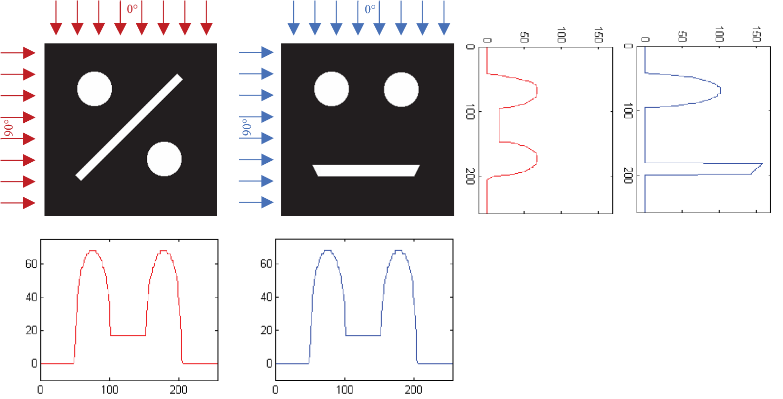

*Figure 3 : Deux objets 2D très différents qui pourtant présentent les mêmes projections à 0° en géométrie parallèle. Au moins une autre projection à 90° est nécessaire pour lever l’ambiguïté entre ces 2 objets.*

**I. 2. b. (ii)** **Plusieurs projections ne sont pas toujours suffisantes**

Dans certains cas, même en faisant beaucoup d’images tout autour d’un objet 3D, l’ensemble des projections 2D n’est pas suffisant pour caractériser cet objet. C’est notamment le cas d’un objet poreux. L’effet de superposition de tout le volume sur chaque projection 2D empêche alors de remonter aux informations sur la structure 3D de l’objet. Ainsi dans l’exemple de la Figure 7, malgré plusieurs projections 2D obtenues sur 180° autour de l’échantillon, les informations sur la structure de l’échantillon (taille des pores, interconnexion, taux de porosité) restent inaccessibles. Il est alors nécessaire de reconstruire le volume de l’objet. Il est ensuite possible d’afficher des coupes à l’intérieur du volume reconstruit et ainsi extraire de l’information qualitative et quantitative sur l’objet sans souffrir de l’effet de superposition dû aux projections. Les axes qui sont utilisés pour cette figure sont ceux qui seront utilisés tout au long de cette thèse1.

**I. 2. b. (iii)** **La tomographie rayons-X**

Il est possible d’utiliser des rayons-X pour réaliser les projections. Plusieurs types de tomographie rayons-X existent, la plus courante étant la tomographie d’absorption qui reconstruit en 3D les différents coefficients d’absorption de l’échantillon, eux-mêmes dépendants des matériaux présents. La tomographie rayons-X est utilisée dans des domaines très vastes allant de la médecine aux sciences de la matière condensée. On peut classer quelques-unes de ces tomographies en fonction de la source de rayons-X utilisée :

#### La tomographie synchrotron

Utiliser un synchrotron comme source de rayons-X présente de nombreux avantages et notamment un flux extrêmement important de l’ordre de 1020 photons/s/mm². Ce flux permet d’avoir une durée d’acquisition réduite et/ou une statistique très confortable pour limiter le bruit dans l’acquisition. Un flux si important permet également de sélectionner les photons utilisés pour avoir un faisceau monochromatique sur une large gamme d’énergie située au choix entre 1 et 500 keV [30]. La résolution en synchrotron a déjà atteint les 50 nm [31], ce qui en fait un instrument de choix. Néanmoins les coûts financiers importants ainsi que la difficulté d’obtention d’un temps de faisceau limitent l’utilisation massive de cette technique.

#### Le micro-scanner

Les scanners sont utilisés en laboratoire et en industrie et utilisent des photons produits par un tube à rayons-X. Les faisceaux produits sont polychromatiques et beaucoup moins intenses que les faisceaux synchrotrons (≈ 106 photons/s/mm²) [32]. Néanmoins le micro-scanner permet d’obtenir des reconstructions avec une résolution d’environ 1 µm sans avoir recours à de grands instruments, c’est la raison pour laquelle ces instruments sont encore très utilisés.

#### La tomographie rayons-X dans un MEB

Il est possible d’utiliser le faisceau d’électrons d’un microscope électronique à balayage (MEB) pour exciter localement la matière et produire un faisceau de rayons-X qui peut ensuite être utilisé pour réaliser la tomographie rayons-X d’un échantillon présentant dans la machine, Figure 8. Des reconstructions 3D avec une résolution inférieure au micron sont possibles avec cette technique [33].

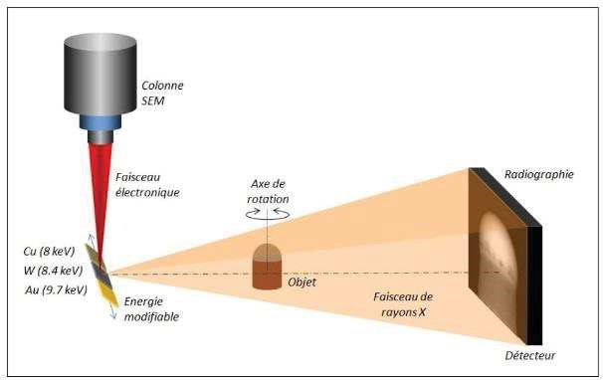

*Figure 4 : Principe de la tomographie rayons-X dans un MEB, image issue de la référence* [30]*.*

**I. 2. b. (iv)** **La tomographie électronique**

La tomographie électronique est le sujet de cette thèse, c’est pourquoi une partie entière de ce manuscrit sera consacrée à la présentation et à l’état de l’art de cette technique. Le nom de tomographie électronique vient du fait qu’on utilise des électrons pour réaliser les projections. Plus précisément, les images 2D sont faites avec un microscope électronique en transmission (MET ou TEM pour "***T****ransmission* ***E****lectron* ***M****icroscope*"). Utiliser des électrons entraîne des difficultés en raison de la forte interaction électron-matière. Il est difficile d’imager des objets épais en microscopie électronique en transmission puisqu’il faut que l’objet soit transparent aux électrons. L’épaisseur d’un échantillon est donc limitée à quelques centaines de nanomètres maximum [34], sachant que la résolution est d’autant meilleure que l’épaisseur est faible en général. Il est donc indispensable de préparer des échantillons de tailles adaptées avant de réaliser une quelconque caractérisation en microscopie électronique. L’interaction électron-matière conduit également à un endommagement de l’échantillon [35] qui peut être très important pour certains échantillons, comme c’est souvent le cas en biologie [36]–[38].

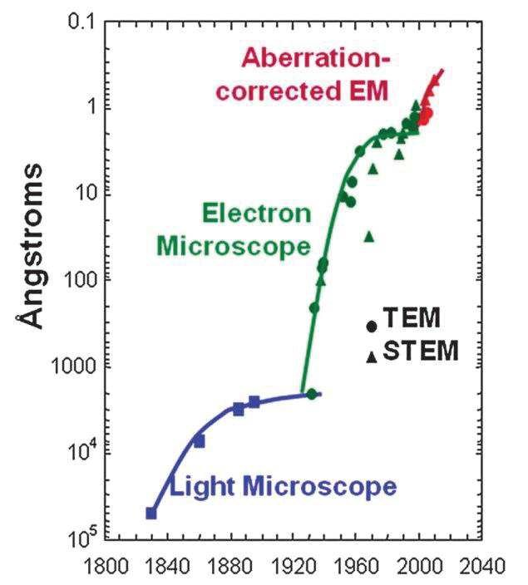La microscopie électronique en transmission possède cependant l’avantage majeur de permettre une excellente résolution. En effet, les TEM ont permis de faire des images à l’échelle atomique dès les années 70 [40]. Il a fallu néanmoins attendre la fin des années 90 et les premiers correcteurs d’aberrations [41] pour que l’imagerie haute résolution se développe réellement avec une amélioration significative de la résolution qui est passée sous l’angström, cf. Figure 5.

*Figure 5: Résolutions atteintes en microscopie depuis les premiers microscopes optiques jusqu'à nos jours*

Néanmoins les reconstructions 3D avec une résolution atomique sont encore très rares à l’échelle mondiale. Pour l’instant, ces reconstructions 3D atomiques ne se font que dans des cas simples avec des hypothèses fortes sur les objets observés [42]. La raison de cette perte de résolution lors du passage à la 3D vient de plusieurs facteurs dont les principaux sont :

1) La quasi-impossibilité actuellement de réaliser un mouvement de rotation pur de l’échantillon avec une dérive inférieure à la résolution atomique, c’est-à-dire de l’ordre de l’Angström. 2) Les contraintes de temps d’acquisition et d’endommagement de l’échantillon fortes, qui limitent fortement le nombre de projections.

1. L’interaction électron-matière qui peut entraîner un endommagement important de l’objet au cours de l’acquisition, ce qui est incompatible avec la théorie de la reconstruction.
2. Le bruit présent dans les projections en raison du nombre limité d’électrons détectés lors de l’acquisition.

La tomographie électronique reste cependant une technique incontournable pour caractériser de nombreux échantillons puisque sa résolution 3D de 1 nm environ et son champ de vue de quelques centaines de nanomètres la positionne idéalement pour la caractérisation des nanomatériaux. C’est donc une technique de caractérisation charnière pour les nanotechnologies. De plus, nous verrons par la suite que la tomographie électronique permet une reconstruction morphologique 3D mais également une reconstruction chimique grâce aux modes analytiques disponibles avec un TEM.

**Chapitre 2 –** **Tomographie électronique et problèmes inverses**

**I.** **Reconstructions analytiques et algébriques**

Pour simplifier les notations et les formulations mathématiques, nous nous limiterons dans ce chapitre aux notions de projections, rétroprojections et reconstructions d’un objet 2D à partir de ses projections 1D. Cette restriction est pertinente puisque qu’avec des projections parallèles, comme c’est le cas en tomographie électronique, il est possible de reconstruire un objet 3D coupe par coupe en traitant indépendamment les lignes des projections et ainsi se ramener au cas d’un objet 2D.

**II. 1. a.** **Projections et transformée de Radon**

#### II. 1. a. (i) Transformée de Radon 2D

L’opération élémentaire de projection en tomographie est formulée mathématiquement par la « transformée de Radon », du nom de son inventeur qui fût le premier à publier sur cette transformée en 1917 [88]. La transformée de Radon permet d’exprimer un objet 2D en un ensemble de projections 1D au moyen d’intégrales linéaires dans toutes les directions de l’espace. La Figure 22 représente un objet G et une droite quelconque"Q. La transformée de radon de G est la fonction FG qui à chaque droite Q fait correspondre l’intégrale linéaire de G le long de"Q.

*Source :* Printemps, T. (2016). *Débruitage, alignement et reconstruction 3D automatisés en tomographie électronique – Applications en Sciences des Matériaux* [Université Grenoble-Alpes]. <https://tel.archives-ouvertes.fr/tel-01521556/document>